1．右图是三大岩石关系示意图，图中数码①～⑥所代表的内容依次是
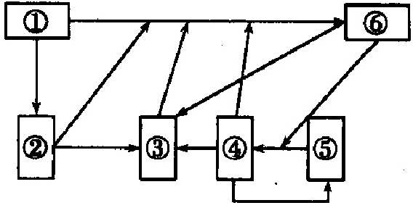
A．①岩浆②侵入岩③变质岩④沉积岩⑤沉积物⑥喷出岩
B．①喷出岩②岩浆③侵入岩④变质岩⑤岩浆岩⑥沉积岩
C．①喷出岩②沉积物③变质岩④沉积岩⑤岩浆⑥侵入岩
D．①喷出岩②侵入岩③变质岩④岩浆⑤沉积岩⑥沉积物
2．图9反映了格陵兰地区冰层和大气降水中铅浓度的变化，可以推断
A．约1750年开始，此地区风化作用增强了
B．自然因素是导致这种现象的主要原因
C．约1970年之后降水中铅浓度大幅下降，可能同禁止含铅汽油使用有关
D．1750年以前，低浓度的铅含量暗示了此地区较弱的风化作用

图9

读榆树、云杉、桃金娘、赤杨四种植物生长地l、7月平均气温分布图，读后回答3--4题
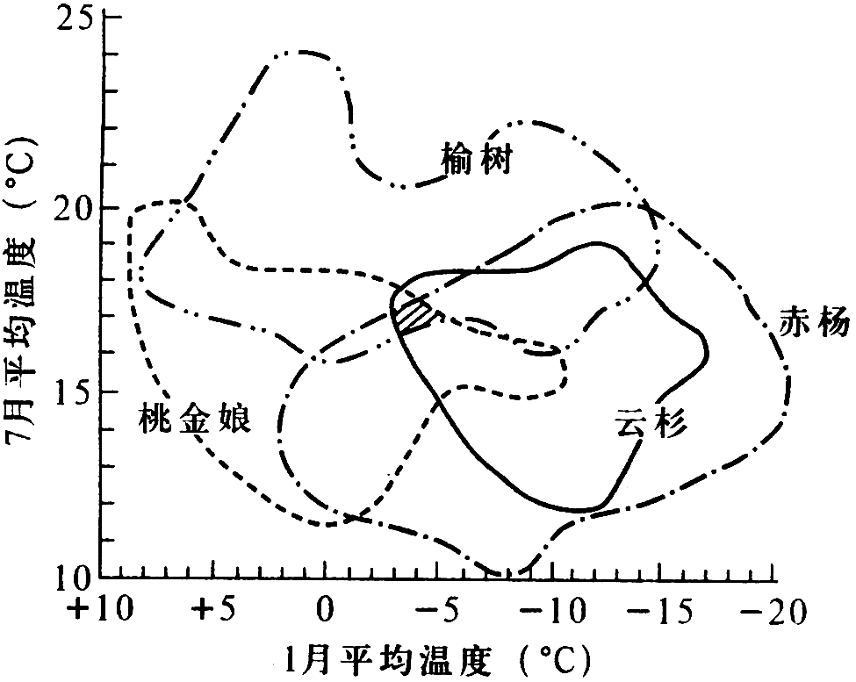
3． 1月份四种植物生长地温差最小的是
A．赤杨生长地 B．榆树生长地
C．云杉生长地 D．桃金娘生长地
4．四种植物同时生长的地区1月、7月平均气温最接近
A．-4℃，l7℃ B．1 ℃，16℃
C．一5℃，20℃ D．-9℃，16℃

下图中A地年平均降水量734.5毫米，其中夏季降水量占全年的61.4%;1月平均气温-12.0℃，7月平均气温24.6℃。根据下图回答5～6题。
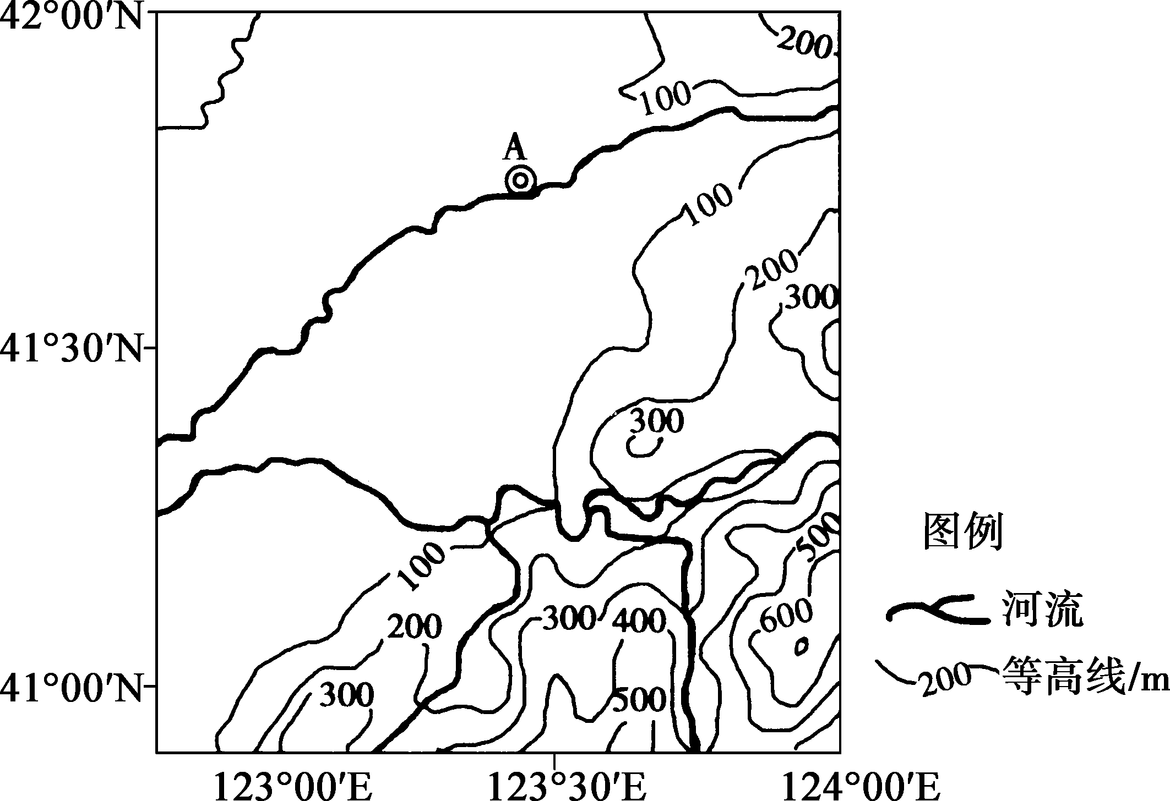
我国某地区略图
5.该地区的气候类型属于（ ）
A.亚热带季风气候 B.温带季风气候
C.温带海洋性气候 D.温带大陆性气候
6.图示区域容易出现干旱、洪涝灾害的主要自然原因是（ ）
A.河流汇水面积大 B.河流落差大，水土流失严重
C.山区面积广大 D.降水季节变化和年际变化大
下图为经纬网，a为晨昏线，b为纬线，m点为a线的纬度最北点，m\,n在同一经线上，且纬度差为90°，此时北京为2010年国庆节19时，读图回答7---9题。
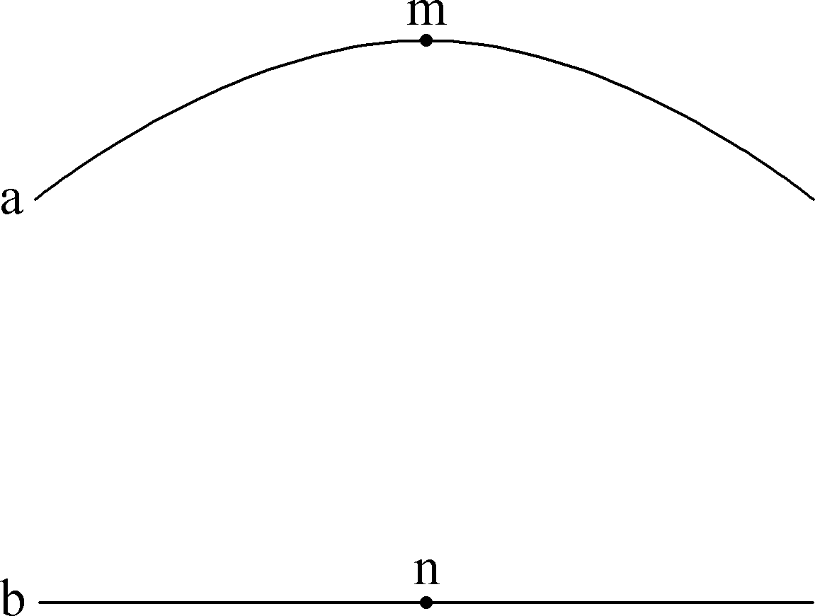
7.m点所在经线的经度是( )
A.15°E B.165°W C.120°E D.90°W
8.关于n点所在地区的说法，正确的是( )
A.地处高原，气候干旱 B.植被为热带雨林
C.河流以高山冰雪融水补给为主 D.地处南太平洋
9.与n点昼长最接近的是( )
A.24小时 B.0小时 C.12小时 D.无法确定
下图中AB、CD为两条纬线，B、C、E位于同一经线上，A、E、D为晨昏线上的三点，此时太阳高度为0°，AB之间所跨的经度是CD之间经度的2倍，读图完成10---12题。
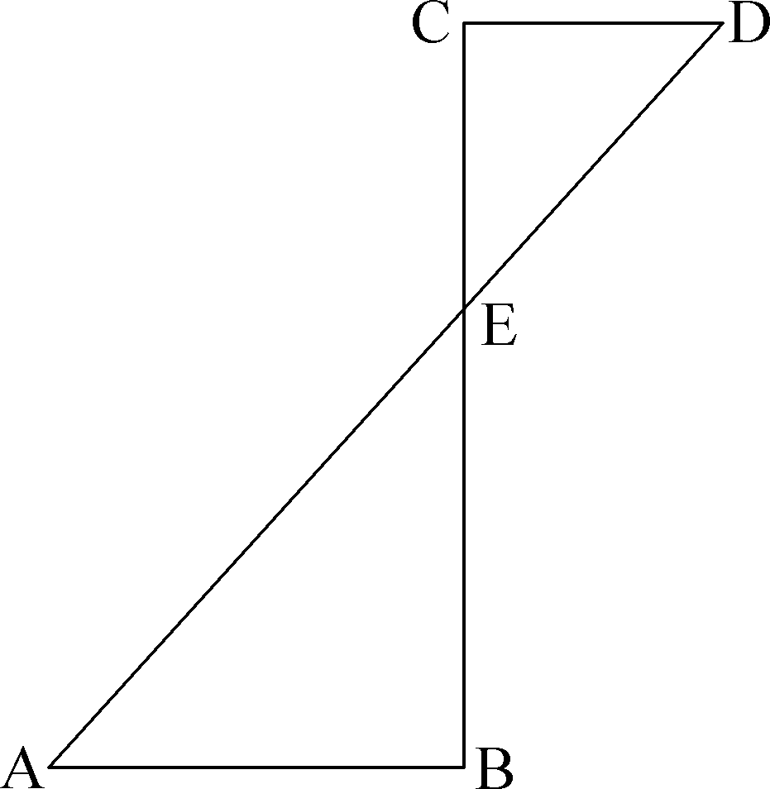
10.如果E点位于赤道上，此时刚好日出，则（ ）
A.塔里木河进入汛期 B.开普敦高温少雨
C.洛杉矶森林火灾级别最高 D.巴西高原草原枯黄
11.如果E点位于北半球，E点的地方时为20点，则（ ）
A.C点的昼长一定是A点昼长的一半 B.C点的昼长一定是A点昼长的4倍
C.C点的昼长时间刚好是A点的夜长时间 D.B点一定昼长夜短
12.如果E点位于南半球，E点的地方时为5点，则（ ）
A.C点的白昼比A点长 B.C点的白昼不少于9小时
C.E点与C点的正午太阳高度之比大于2 D.A点比C点的昼长差达10小时以上
下图为南半球的一段纬线，图中M、N两点为北半球夏至日晨昏线与该纬线的交点。
读图回答12----14题。
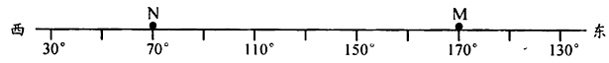
12．此时，北京时间为
A．9时20分 B．11时20分 C．21时20分 D．23时20分

13．此时，由此纬线向北则图中高☆考♂资♀源€网 ☆
A．M、N两点均向东移动 B．M点向西移动，N点向东移动
C．M、N两点均向西移动 D．M点向东移动，N点向西移动
14．如果黄赤交角增大，则此日由M点向西到N的经度差将
A．减小 B．增大 C．不变 D．不确定

下图为北半球纬线、晨昏线、经线示意图，其中a为纬线，b为晨昏线，c为经线，A、B两点为纬线与晨昏线的交点，M、P为经线与纬线、晨昏线的交点，据图回答15---16题。
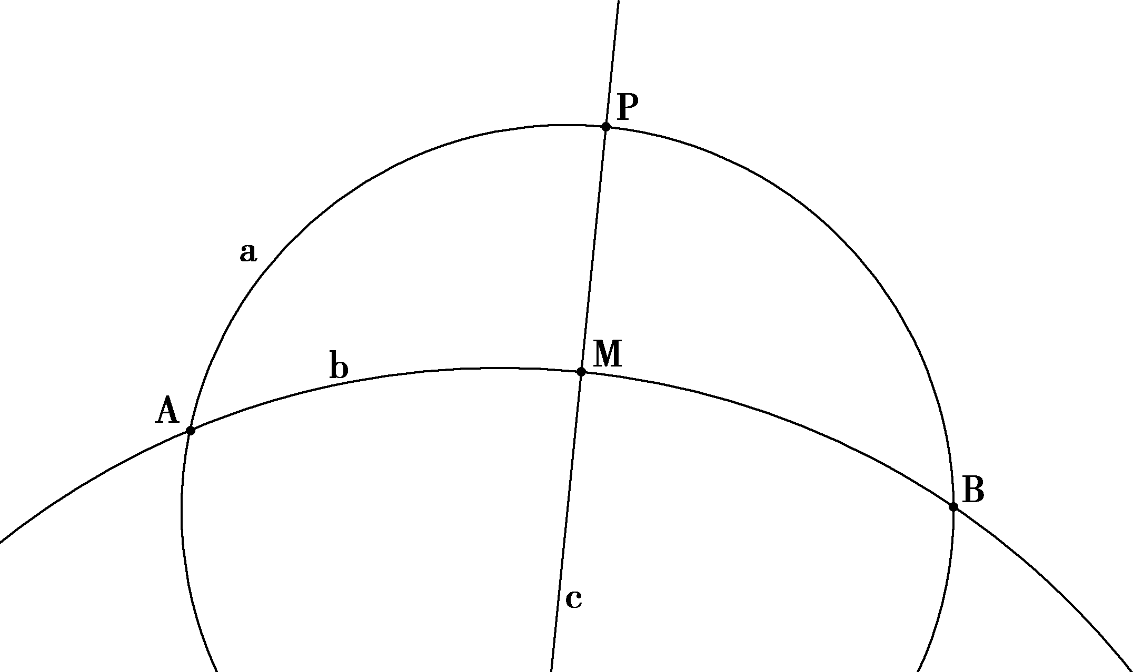
15.如果M、P两点重合，离北极点距离大，C为东经120°，则()
A.伦敦刚好日出 B.上海市正处在上班高峰期
C.A、B两点的昼长是零小时或24小时 D.A、B、M、P四点刚好昼夜平分
16.一年之内，M点在极点与P点之间来回移动，当M、P两点相距最远时，则:()
A.地轴与晨昏线之间的夹角最大 B.撒哈拉沙漠地区气温最高
C.黄州正处在春雨绵绵或秋高气爽 D.华北平原正值雨季淋盐
读图2，完成17----18题。
-3
0
3
6
9
12
15
18
21
24
27
0
100
200
300
400
500
600
700
800
900
1000
0
300
600
900
1200
1500
(km)东
1800
西
一月气温
七月气温
11～4月降水量
5～10月降水量
降水(mm)
气温(℃)
图2 某大陆沿纬线气温和降水变化曲线图

17.该纬线的纬度可能是
A.6ºN B.16ºS C.36ºS D.36ºN
18.该大陆在图示纬度带东、西两岸气温和降水特征及其主要成因是
A.西岸各月平均气温低于东岸主要是由于洋流的影响
B.西部自沿岸向内陆气温递减较快是由于大陆性明显增强
C.5月～10月东岸降水少于西岸，是由于东岸受副热带高压控制
D.11月～4月西岸降水少于东岸，是由于西岸位于信风背风坡
下面为世界某地区气候资料及多年冻土等值线图，读图回答19--21题。
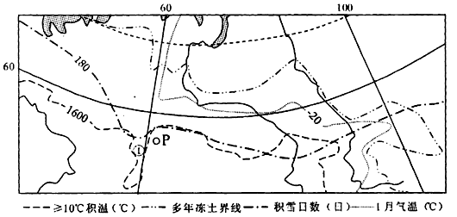
19．从图中可以看出
A．多年冻土均分布在1月气温小于20℃的地区
B．积雪日数在180天以上的地区1月气温均在20℃以下
C．1月气温高于20℃的地区≥10℃积温均在1600℃以上
D．≥10℃积温小于1600℃的地区积雪日数均在180天以上
20．导致积雪日数和≥10℃积温等值线在图中①处向南弯曲的主要因素是高☆考♂资♀源€网 ☆
A．地形 B．海陆分布 C．纬度 D．地表覆盖
21．与我国上海比较，图中P城工业发展的优势是
A．交通便利 B．劳动力资源丰富 C．市场广阔 D．矿产资源丰富
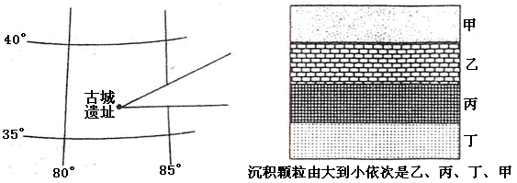
读“我国某地区一古城遗址附近的古河床剖面图(图3)”，据此回答22----23题。
22.该古城消失的原因可能是
①滑坡、泥石流频发 ②过度使用水资源 ③人口增长过快 ④火山喷发
A．①② B．③④ C．①④ D．②③
23．根据河流沉积物的变化，推测历史上古城附近地区环境最好、水草最丰美的时期是
A．甲 B．乙 C．丙 D．丁
图4为某区域示意图，表2为R城部分月份的平均风力。完成24---25题。
表2
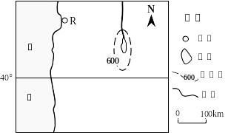
图4
月份 | 1月 | 4月
平均风力 | 1～2级 | 2～3级
月份 | 7月 | 10月
平均风力 | 4～5级 | 2～3级

24．根据图中信息可知
A．河流自北向南流；湖泊为外流湖 B．河流自南向北流；湖泊为内流湖
C．河流自南向北流；湖泊为淡水湖 D．河流自北向南流；湖泊为咸水湖
25．图中陆地所在的大洲为
A．非洲 B．南美洲 C．欧洲 D．北美洲
读图3“世界某地区图”，回答26----28题。
图3
26．图示海峡
A. 沟通了地中海与大西洋
B. 沟通了大西洋与太平洋
C. 沟通了红海与印度洋
D. 沟通了太平洋与印度洋
27．下列关于图中A河水文特征的叙述，正确的是
A. 冬季有结冰现象
B. 含沙量大，水能丰富
C. 有冬汛 [
D. 夏季水量大，水位高
28．甲、乙两国共有的农产品是
A. 棉花 B. 天然橡胶
C. 椰枣 D. 油橄榄

29．（36分）根据下列资料，回答问题。
材料一：世界两地区域图
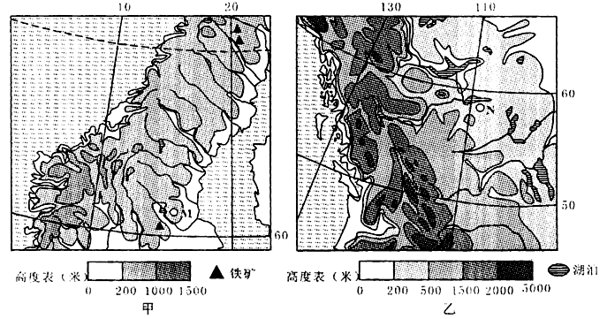
地点 | 气候要素 | 1月 | 4月 | 7月 | 10月 | 全年
M | 气温（℃） |  | 3.7 | 15 | 6.4 | 5.3
M | 降水（mm） | 48 | 37 | 73 | 63 | 611
N | 气温
N | 降水（mm） | 20.4 | 23 | 77.4 | 43.5 | 492.3
- 简述甲图所示半岛的地形地势特征并分析其成因。（12分）

（2）M、N两地比较气候海洋性更强的是 地，试用材料二加以说明。（8分）
（3）与黄河比较N地河流径流季节分配比较均匀，试分析其原因。（6分）
（4）根据材料一，简要分析M所在国家发展的主要工业部门（6分）和N所在国家主要的农业部门及空间分布（4分）高☆考♂资♀源€网 ☆

30.（28分）读图7，完成下列问题。
图7 北美洲某区域略图
200m以下
200～500m
500～2000m
2000m以上
0
500km
120º
100º
80º
50º
30º
C
D
温哥华
A
B
城市
惠斯勒

（1）简述该区域的地形特征，并比较A、B两条山脉特征的差异。（12分）_{高}
（2）分析C附近海域多雾的自然原因。（4分）
（3）第二十一届冬奥会2010年2月12日到2月28日在温哥华进行。雪上项目安排在温哥华以北世界知名的冬季滑雪胜地山城惠斯勒。试从地理角度说明惠斯勒适宜滑雪比赛的自然条件。(4分)
（4）试分析D区域耕作业不如畜牧业发达的原因。（8分）

31．（27分）根据图表资料，完成下列问题。
图10
图11
图9

（1）根据图9和图10的信息，说明裂谷带存在的依据。（9分）
（2）分析图11所在国家首都的自然地理区位。（8分）
（3）读图11、图12和表4，比较M、N两城市气候特征的异同点。（10分）
图12 M市气候资料统计图

表4 N市气候资料统计表
月份 | 1 | 2 | 3 | 4 | 5 | 6 | 7 | 8 | 9 | 10 | 11 | 12
气温  （℃） | 21.9 | 22.5 | 20.8 | 19.6 | 17.7 | 16.0 | 15.3 | 16.0 | 16.8 | 19.8 | 20.9 | 21.3
降水量  （mm） | 224 | 184 | 111 | 65 | 33 | 21 | 17 | 21 | 28 | 89 | 129 | 267

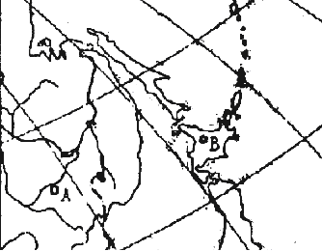
32.读东北亚部分地区图(虚线表示等深线,数值表示深度)，根据所学知识，完成下列要求（14分）。
A
200
1000
2000
4000
6000
8000
6000
40°N
50°N
130°E
150°E
140°E
⑴比较图中A、B两地气候特征的异同并解释原因。

⑵描述B岛地形特点及其以东海底地形特点，并用板块构造理论解释其成因。

33．读下面图A、图B，完成下列要求。（19分）
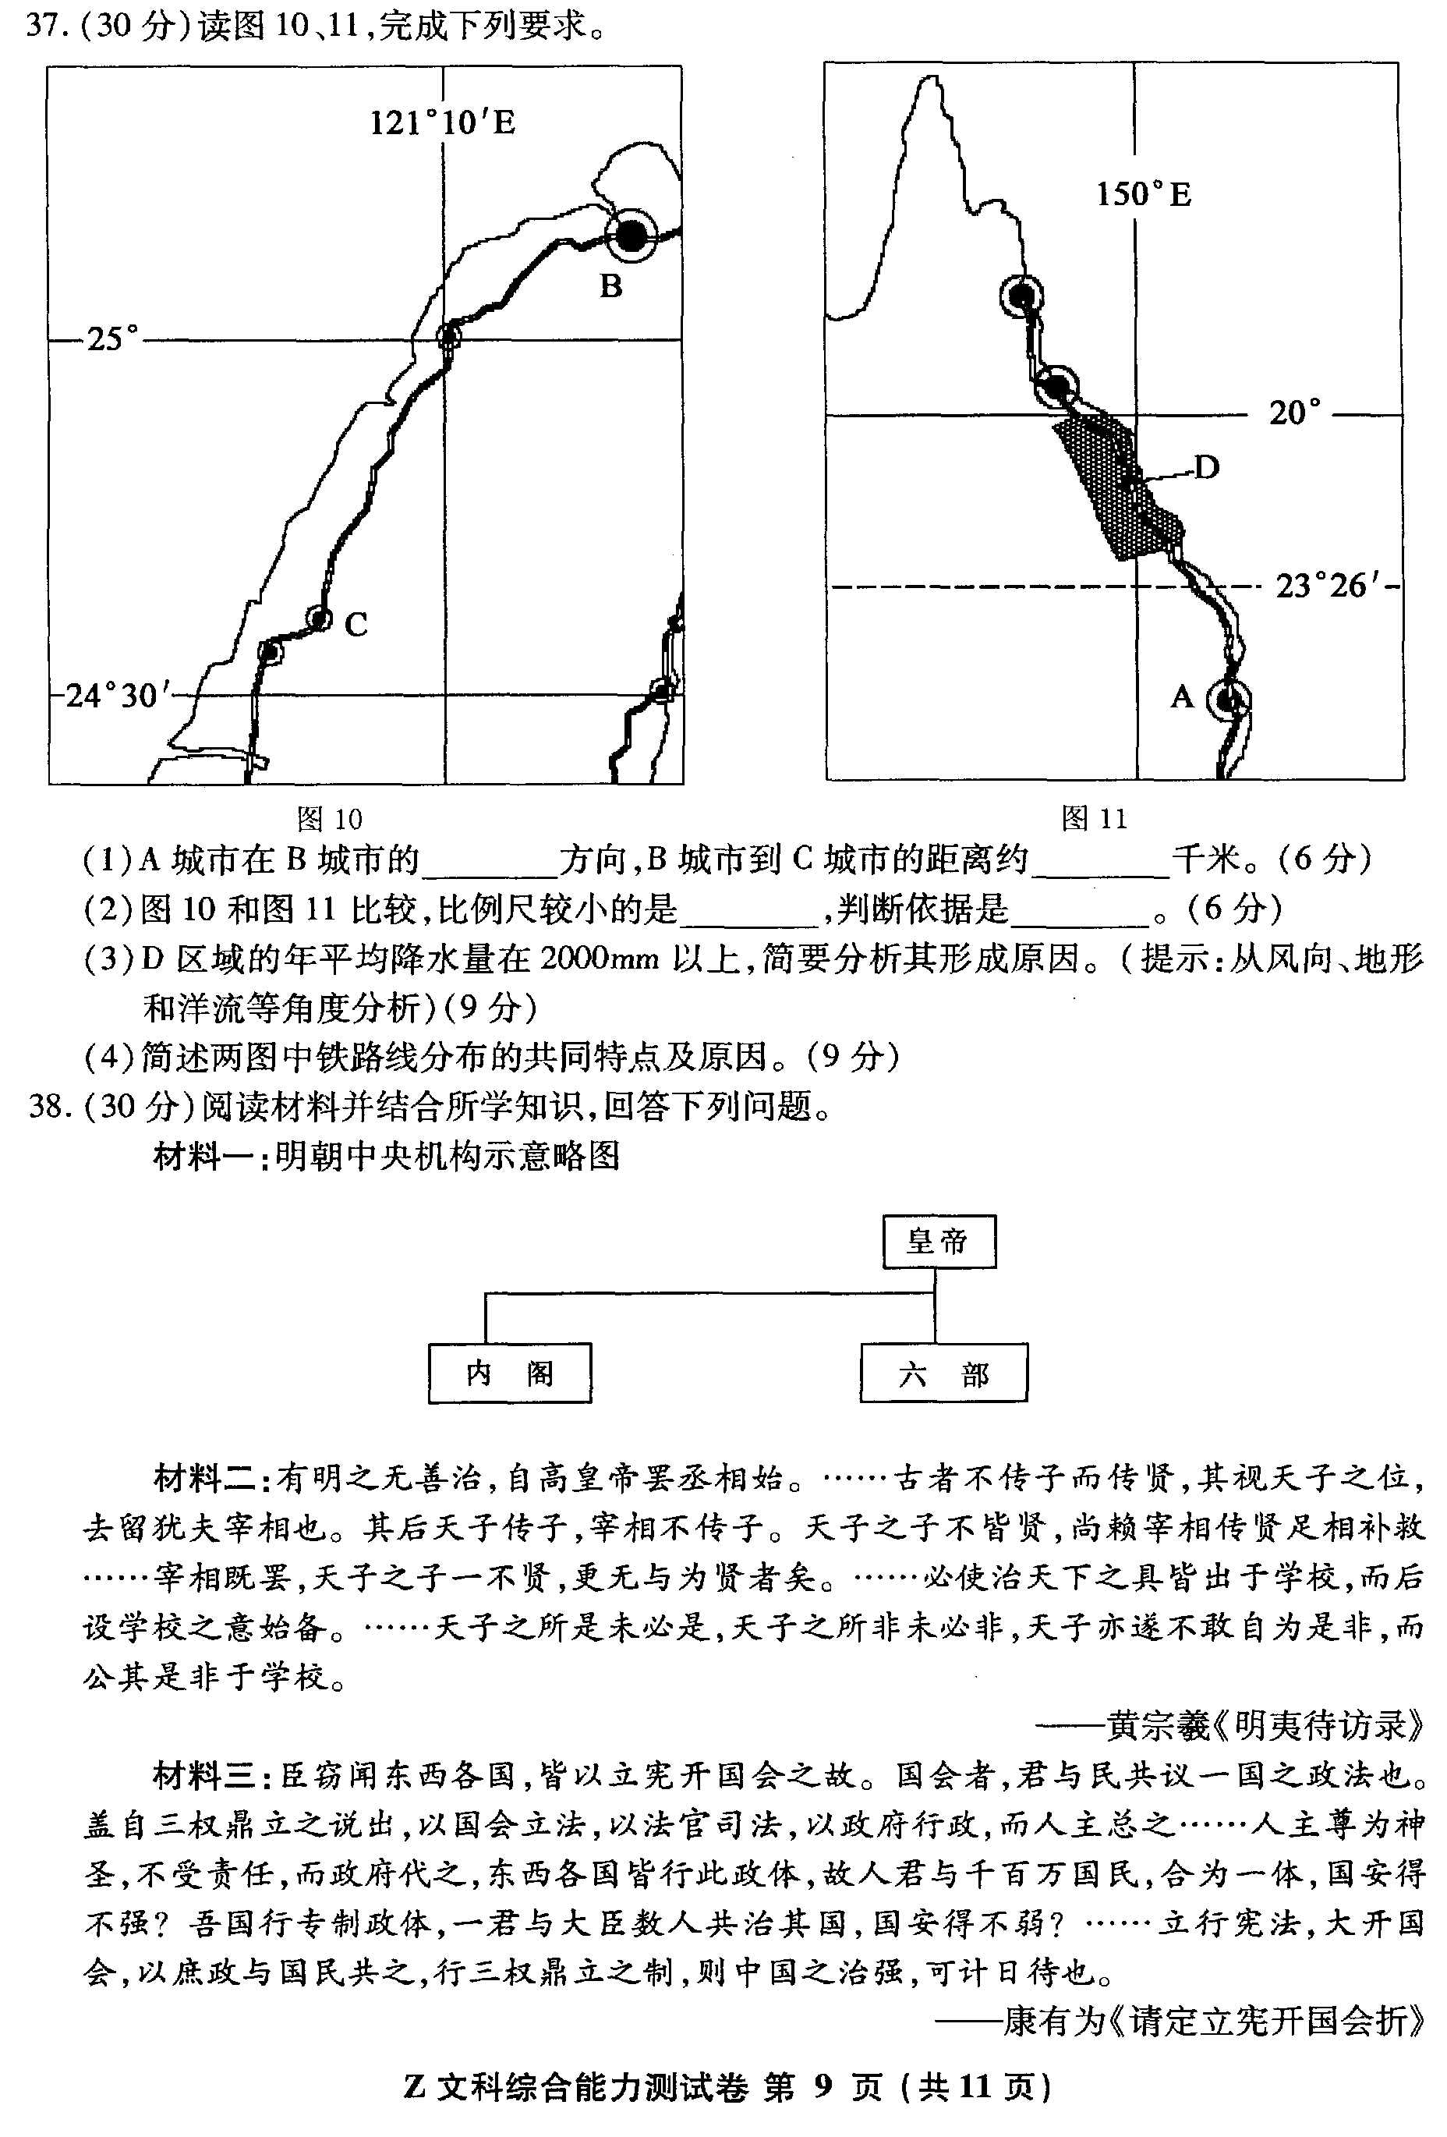
图A
图B

（1）A城市在B城市的 ▲ 方向，B城市到C城市的距离约 ▲ 千米。（3分）
（2）图A和图B比较，比例尺较小的是 ▲ ，判断依据是 ▲ 。（4分）
（3）D区域的年平均降水量在2000mm以上，简要分析其形成原因。（提示：从风向、地形和洋流等角度分析）（6分）

（4）简述两图中铁路线分布的共同特点及原因。（6分）
34．读下列图文材料，回答问题。
图11中的D湖泊是秘鲁和玻利维亚交界的“的的喀喀湖”，位于安第斯山脉的科亚奥高原上，湖面海拔约为3821米，被称为“高原明珠”。此湖海拔高而不冻，处于内陆而不咸，是南美洲地势最高、面积最大的淡水湖，也是世界上海拔最高的大船可通航的湖泊。该地区的降水资料如图12所示。
的的喀喀湖是南美洲印第安人文化的发源地之一，沿岸地区地形平坦．发现有大量古代农耕遗迹，包括相互交织的人工堆土高台、人工水渠，以及人工运河和水塘(如图13所示)。
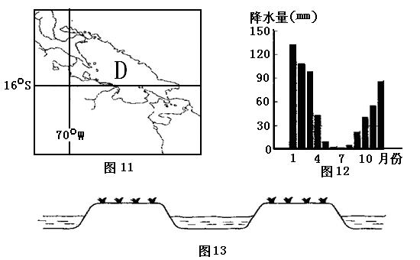
（1）推测D湖沿岸地区气温的年变化、日变化特征，并简述原因。
（2）指出威胁D湖沿岸地区发展耕作业的主要气象灾害及发生时间。
（3）说明图13中的农耕系统对防治这些气象灾害的作用。

36.（28分）（1）主要有（西部高大山地、中部平原、东部低缓的高原、山地）三大地形区；（2分）南北纵列。（2分）A山脉大致呈西北—东南走向，（2分）B山脉大致为东北-西南走向；（2分）A山脉地势高峻，（2分）B山脉地势较低缓。（2分） （2）沿岸有寒流经过，水温较低；纬度较低，蒸发旺盛，水汽充足。（每点2分，共4分） （3）该地为温带海洋性气候，降水较丰富，冬季积雪量大；位于山区，有建滑雪道的地形条件。(每点2分，本小题共4分) （4）纬度较高，气候湿冷，无霜期短，土地较贫瘠，利于多汁牧草生长（不利于种植谷物）（4分，因果各2分）；人口稠密、经济发达，乳畜产品市场广阔。（4分，因果各2分）
36．（27分）
（1）湖泊多而狭长，呈串珠状分布；多火山地震；多陡崖、断层。（每点3分，共9分）
（2）海拔较高，气候凉爽湿润；接近河流，水源充足；地势较平坦；地处内陆高原，利于安全防卫。（每点2分，共8分）
（3）相同：终年高温，气温年较差较小；降水总量大，夏季较多。（4分）
差异：M市年降水量大，季节分配相对较均匀；N市降水总量较小，季节变化大。M市年平均气温比N市高。（6分）
图11
24．（14分）
(1)相同：冬季气温在0℃以下(1分)，夏季降水丰富。(1分)
差异：A地，气温年较差大(1分)，全年降水较少，集中7、8月。(1分)
B地，气温年较差小(1分)，全年降水较多，降水季节分配较A地均匀。(1分)
成因：A地地处世界最大陆亚欧大陆东部，受海洋影响较B地小，大陆性特征明显。(1分)而B地属四周临海的岛屿，受海洋性影响明显。(1分)
(2)B岛多山地丘陵，平原狭小(2分)
B岛东部海底大陆架狭窄(1分)，海底形成了深海沟(1分)。
成因：地处亚欧板块与太平洋板块的交界处，两大板块彼此碰撞(2分)。
34．（1）东南（1分）；70—90km（1分）。
（2）乙图 两图相同的图上距离，乙图所跨的纬度大于图10（2分）。
（3）原因：该地盛行东南信风，风向由海洋吹向陆地，水汽充足；地处山地迎风坡，容易形成地形雨；沿岸有暖流经过，能起到增温增湿作用（3分）。
（4）铁路线基本上都沿海岸线分布；主要原因是沿海人口、城镇分布较多；沿海平原，地形平坦（3分）
24．(16分)
(1)(年均温较低，)年变化(年较差)较小(2分)，因为海拔高，地处热带(低纬度地区)(2分)；日变化(日较差)较大，因为海拔高，空气稀薄，白天增温快．夜晚散热快(按高度推测日最低温度可能降至0℃及以下)(2分)。
(2))低温，冻害，夜间(2分)；洪涝灾害，夏季(雨季、1-3月或l2月至次年3月) (2分)；旱灾，其他季节(4-12月或4-ll月，答春、秋季即可得分)(2分)。
(3)(沟渠、水塘与高台交织，)排水通畅利于雨季防洪，灌溉方便利于旱季抗旱(2分)；水体增温和降温的速度比陆地慢。因此，增大水体面积，并使水面与高台(合理)交错分布。可减小气温变化幅度，尤其可提高夜间温度，有效减少低温、冻害对高台农作物的损害(2分)。

